- 首先拿到项目目录下的文件,并显示它,作为第一个图片
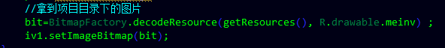
- 根据第一个图片,复制第二个图片到bitmap,做操作
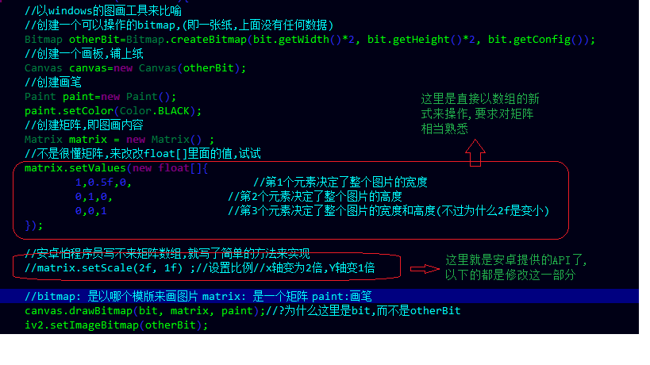
1、Translate————平移变换
2、Scale————缩放变换
3、Rotate————旋转变换
4、Skew————错切变换
在Android的API里对于每一种变换都提供了三种操作方式：set（用于设置Matrix中的值）、post（后乘，根据矩阵的原理，相当于左乘）、pre（先乘，相当于矩阵中的右乘）。默认时，这四种变换都是围绕（0，0）点变换的，当然可以自定义围绕的中心点，通常围绕中心点。
首先说说平移，在对图片处理的过程中，最常用的就是对图片进行平移操作，该方法为setTranslate()，平移意味着在x轴和y轴上简单地移动图像。setTranslate方法采用两个浮点数作为参数，表示在每个轴上移动的数量。第一个参数是图像将在x轴上移动的数量，而第二个参数是图像将在y轴上移动的数量。在x轴上使用正数进行平移将向右移动图像，而使用负数将向左移动图像。在y轴上使用正数进行平移将向下移动图像，而使用负数将向上移动图像。
再看缩放，Matrix类中另一个有用的方法是setScale方法。它采用两个浮点数作为参数，分别表示在每个轴上所产生的缩放量。第一个参数是x轴的缩放比例，而第二个参数是y轴的缩放比例。如：matrix.setScale(1.5f,1);
比较复杂的就是图片的旋转了，内置的方法之一是setRotate方法。它采用一个浮点数表示旋转的角度。围绕默认点(0,0)，正数将顺时针旋转图像，而负数将逆时针旋转图像，其中默认点是图像的左上角，如：
Matrix matrix = new Matrix();
matrix.setRotate(15);
另外，也可以使用旋转的角度及围绕的旋转点作为参数调用setRotate方法。选择图像的中心点作为旋转点，如：
matrix.setRotate(15,bmp.getWidth()/2,bmp.getHeight()/2);
对于错切变换，在数学上又称为Shear mapping(可译为“剪切变换”)或者Transvection(缩并)，它是一种比较特殊的线性变换。错切变换的效果就是让所有点的x坐标(或者y坐标)保持不变，而对应的y坐标(或者x坐标)则按比例发生平移，且平移的大小和该点到x轴(或y轴)的垂直距离成正比。错切变换，属于等面积变换，即一个形状在错切变换的前后，其面积是相等的。
对于程序中，一个特别有用的方法对是setScale和postTranslate，它们允许跨单个轴(或者两个轴)翻转图像。如果以一个负数缩放，那么会将该图像绘制到坐标系统的负值空间。由于(0,0)点位于左上角，使用x轴上的负数会导致向左绘制图像。因此我们需要使用postTranslate方法，将图像向右移动，如：
matrix.setScale(-1, 1);
matrix.postTranslate(bmp.getWidth(),0);
可以在y轴上做同样的事情，翻转图像以使其倒置。通过将图像围绕两个轴上的中心点旋转180°，可以实现相同的效果，如
matrix.setScale(1, -1);
matrix.postTranslate(0, bmp.getHeight());

图片的平移:
matrix.postTranslate(0,50);沿y轴向下平移50像素
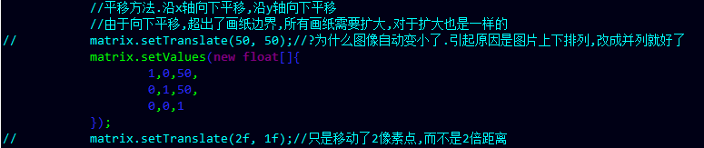
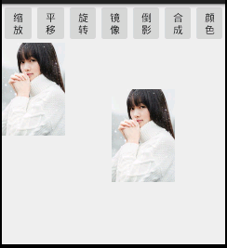
图片的缩放:
matrix.setScale(2,2);长宽均放大2倍
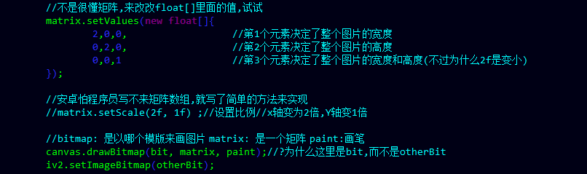

图片的旋转:
matrix.setRotate(15);顺时针旋转15度
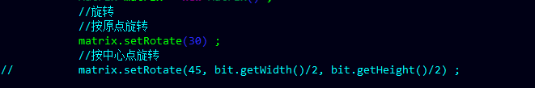

图片的镜面:
matrix.setScale(-1, 1);
matrix.postTranslate(bit.getWidth(),0);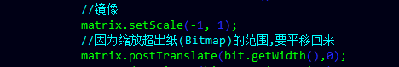

图片的倒影:
matrix.setScale(1, -1);
matrix.postTranslate(0,bit.getHeight());

图片的合成:
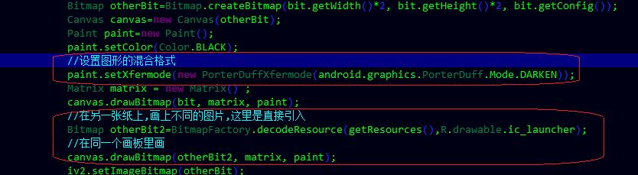

如果把上图的最后输出改成otherBit2(即输出第二张纸)
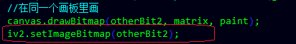

图片的颜色变化:
- 像前面一样,设置好画纸,画板,笔
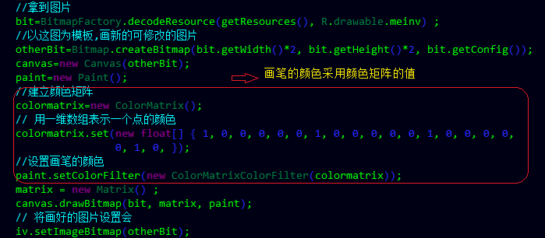
- 设置拖动条及其监听
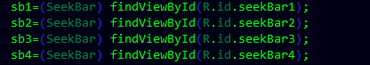
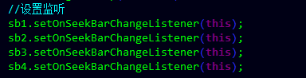
- 写共用监听事件
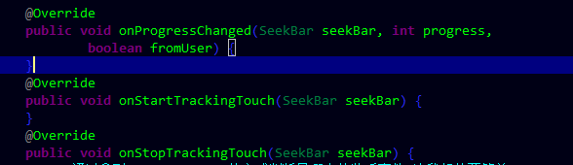
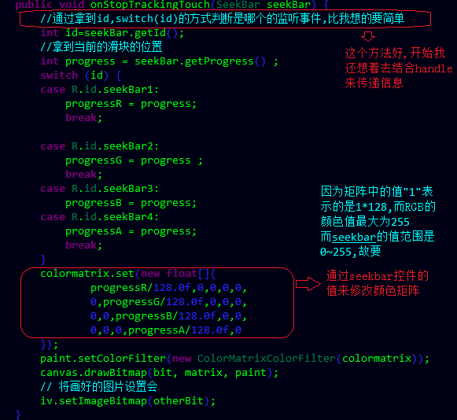
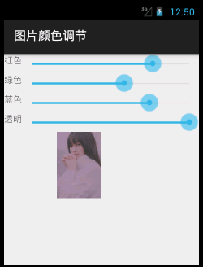
补充:
对安卓Matrix类几个基本类型:
http://www.cnblogs.com/mmy0925/archive/2013/01/22/2871009.html
{(x1,y1,z1),
(x2,y2,z2),
(x3,y3,z3),}表示的是3个三维向量.
从一个2维出发,来理解多维.
假设数组为{(x,y),(x1,y1)}={(1,0),(0,1)}时,表示一条平行x轴,长度为1的向量,和一条平行Y轴,长度为1的向量.
如果{(x,y),(x1,y1)}={(1,0.5),(0,1)}时,表示表示一条平行x轴,长度为1的向量,和一条平行Y轴,长度为1的向量

代码:
更改图像颜色的:
public class MainActivity extends ActionBarActivity implements
SeekBar.OnSeekBarChangeListener{
private SeekBar sb1,sb2,sb3,sb4;
private ImageView iv;
private Bitmap bit,otherBit;
private ColorMatrix colormatrix;
private Paint paint;
private Canvas canvas;
private Matrix matrix;
//从拖动条的到值赋给一下4个变量
private float progressR=1.0f,progressG=1.0f,progressB=1.0f,progressA=1.0f;

@Override
protected void onCreate(Bundle savedInstanceState) {
super.onCreate(savedInstanceState);
setContentView(R.layout.activity_main);

sb1=(SeekBar) findViewById(R.id.seekBar1);
sb2=(SeekBar) findViewById(R.id.seekBar2);
sb3=(SeekBar) findViewById(R.id.seekBar3);
sb4=(SeekBar) findViewById(R.id.seekBar4);
iv=(ImageView) findViewById(R.id.imageView1);
//拿到图片
bit=BitmapFactory.decodeResource(getResources(), R.drawable.meinv) ;
//以这图为模板,画新的可修改的图片
otherBit=Bitmap.createBitmap(bit.getWidth()*2, bit.getHeight()*2, bit.getConfig());
canvas=new Canvas(otherBit);
paint=new Paint();
//建立颜色矩阵
colormatrix=new ColorMatrix();
// 用一维数组表示一个点的颜色
colormatrix.set(new float[] { 1, 0, 0, 0, 0, 0, 1, 0, 0, 0, 0, 0, 1, 0, 0, 0, 0,
0, 1, 0, });
//设置画笔的颜色
paint.setColorFilter(new ColorMatrixColorFilter(colormatrix));
matrix = new Matrix() ;
canvas.drawBitmap(bit, matrix, paint);
// 将画好的图片设置会
iv.setImageBitmap(otherBit);
//设置监听
sb1.setOnSeekBarChangeListener(this);
sb2.setOnSeekBarChangeListener(this);
sb3.setOnSeekBarChangeListener(this);
sb4.setOnSeekBarChangeListener(this);
}

@Override
public void onProgressChanged(SeekBar seekBar, int progress,
boolean fromUser) {
// TODO Auto-generated method stub

}

@Override
public void onStartTrackingTouch(SeekBar seekBar) {
// TODO Auto-generated method stub

}

@Override
public void onStopTrackingTouch(SeekBar seekBar) {
// TODO Auto-generated method stub
//通过拿到id,switch(id)的方式判断是哪个的监听事件,比我想的要简单
int id=seekBar.getId();
//拿到当前的滑块的位置
int progress = seekBar.getProgress() ;
switch (id) {
case R.id.seekBar1:
progressR = progress;
break;

case R.id.seekBar2:
progressG = progress ;
break;
case R.id.seekBar3:
progressB = progress;
case R.id.seekBar4:
progressA = progress;
break;
}
colormatrix.set(new float[]{
progressR/128.0f,0,0,0,0,
0,progressG/128.0f,0,0,0,
0,0,progressB/128.0f,0,0,
0,0,0,progressA/128.0f,0
});
paint.setColorFilter(new ColorMatrixColorFilter(colormatrix));
canvas.drawBitmap(bit, matrix, paint);
// 将画好的图片设置会
iv.setImageBitmap(otherBit);
}

